天宁区幼儿园大班（下）幼儿发展性评价量表（指导手册）
1.动作发展：平衡、协调、灵敏、速度和耐力等身体素质。
材 料 | 在场上画一个边长5米的正方形、单人跳绳4根、平衡木(130cm×20cm×28cm)6张；重200克的沙包(10cm×12cm)4个、30米跑道。场地布置图：  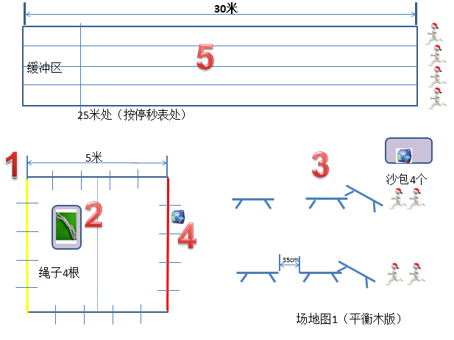
测试程序 | 单脚连续跳8米；连续跳绳；顶沙包走平衡；投掷沙包5米；快跑25米
测试过程 | 测试员提问的话语 | 测试员需要做的事
测试过程 | 1.小朋友待会我们要玩个“超人”游戏，这超人在游戏中要玩5个内容？怎么玩，请你们看着“游戏图”一起说一说。  “超人画边”，每人要找正方行的一个角站好，然后顺着一个方向沿着正方形的边单脚跳，坚持不住就停下来，看谁画的“边”最长。  “超人跳绳”，请你们在长方形里面玩跳绳，音乐停将绳子整理好后放到框里。  “超人练平衡”，头顶沙包平稳走过平衡木，在平衡木上行走过程中手不去碰沙包，中途沙包掉下需重头开始，如果你上下平衡木也能保持沙包的平衡不掉下来就更厉害了。这个游戏可以先不顶沙包玩一下，再头顶沙包玩。  “超人投沙包”，站在红线后，将沙包投到对面去，看谁投的远。每人可以投3次。  前面四个游戏都完过后，四个好朋友一起玩玩最后一个游戏“快速跑”，每人找一个跑道站在起跑线后，听到老师的口令“预备——跑”，要从自己的跑道的这一头一直跑到另外一头，让我们比比谁跑的快。  2.先玩前四个游戏，开始吧。  3.前面的游戏都玩过了吧？现在我们一起来玩“快速跑” | 该测试可以3～4名幼儿同时进行  1.出示“游戏图”，介绍游戏玩法。  2.带4名幼儿至场地，观察记录发现，提醒幼儿进入下一个游戏。注意：顶沙包过平衡木和投沙包取孩子最好一次的成绩。  3.将孩子带到跑道处，检查孩子的起跑姿势是否正确，发令，记录孩子的表现。  4．观察幼儿在整个运动中的表现,如良好的运动状态及品质（坚持性等）、规则意识、自我保护意识。
评分标准 | 1．能看懂“游戏”图。（得1分）  2.单脚连续跳8米。（跳5米以内得1分，5—7米得2分，8米以上得3分，换脚或踩地不得分）  连续跳绳。（会跳1—2个得1分、连续跳3—5个得2分，连续跳5个以上得3分；会整理绳子加1分）  顶沙包走过平衡木。（空手走过得1分、空手走过并很轻松得2分；头顶沙包走过平衡木得3分，头顶沙包平稳上下平衡木各加0.5分。）  投掷沙包5米。（沙包没过中线得1分，沙包过中线但没过5米线得2分， 5米以上得3分）  3．快跑25米。（时间多于7秒得2分；时间少于7秒得3分；跑跑停停不得分）  4.在整个运动中的表现，分别得1～3分。 | □0 □1  □0 □1 □2 □3  □0 □1 □2 □3 □4  □0 □1 □2 □3 □3.5  □4  □0 □1 □2 □3  □0 □1 □2  □0 □1 □2 □3  总分（最高分20分）：
领域 | 健康（体育）、社会

